（３）都市基盤施設（インフラ）「大阪府都市基盤施設長寿命化計画（平成２７年３月）」概要
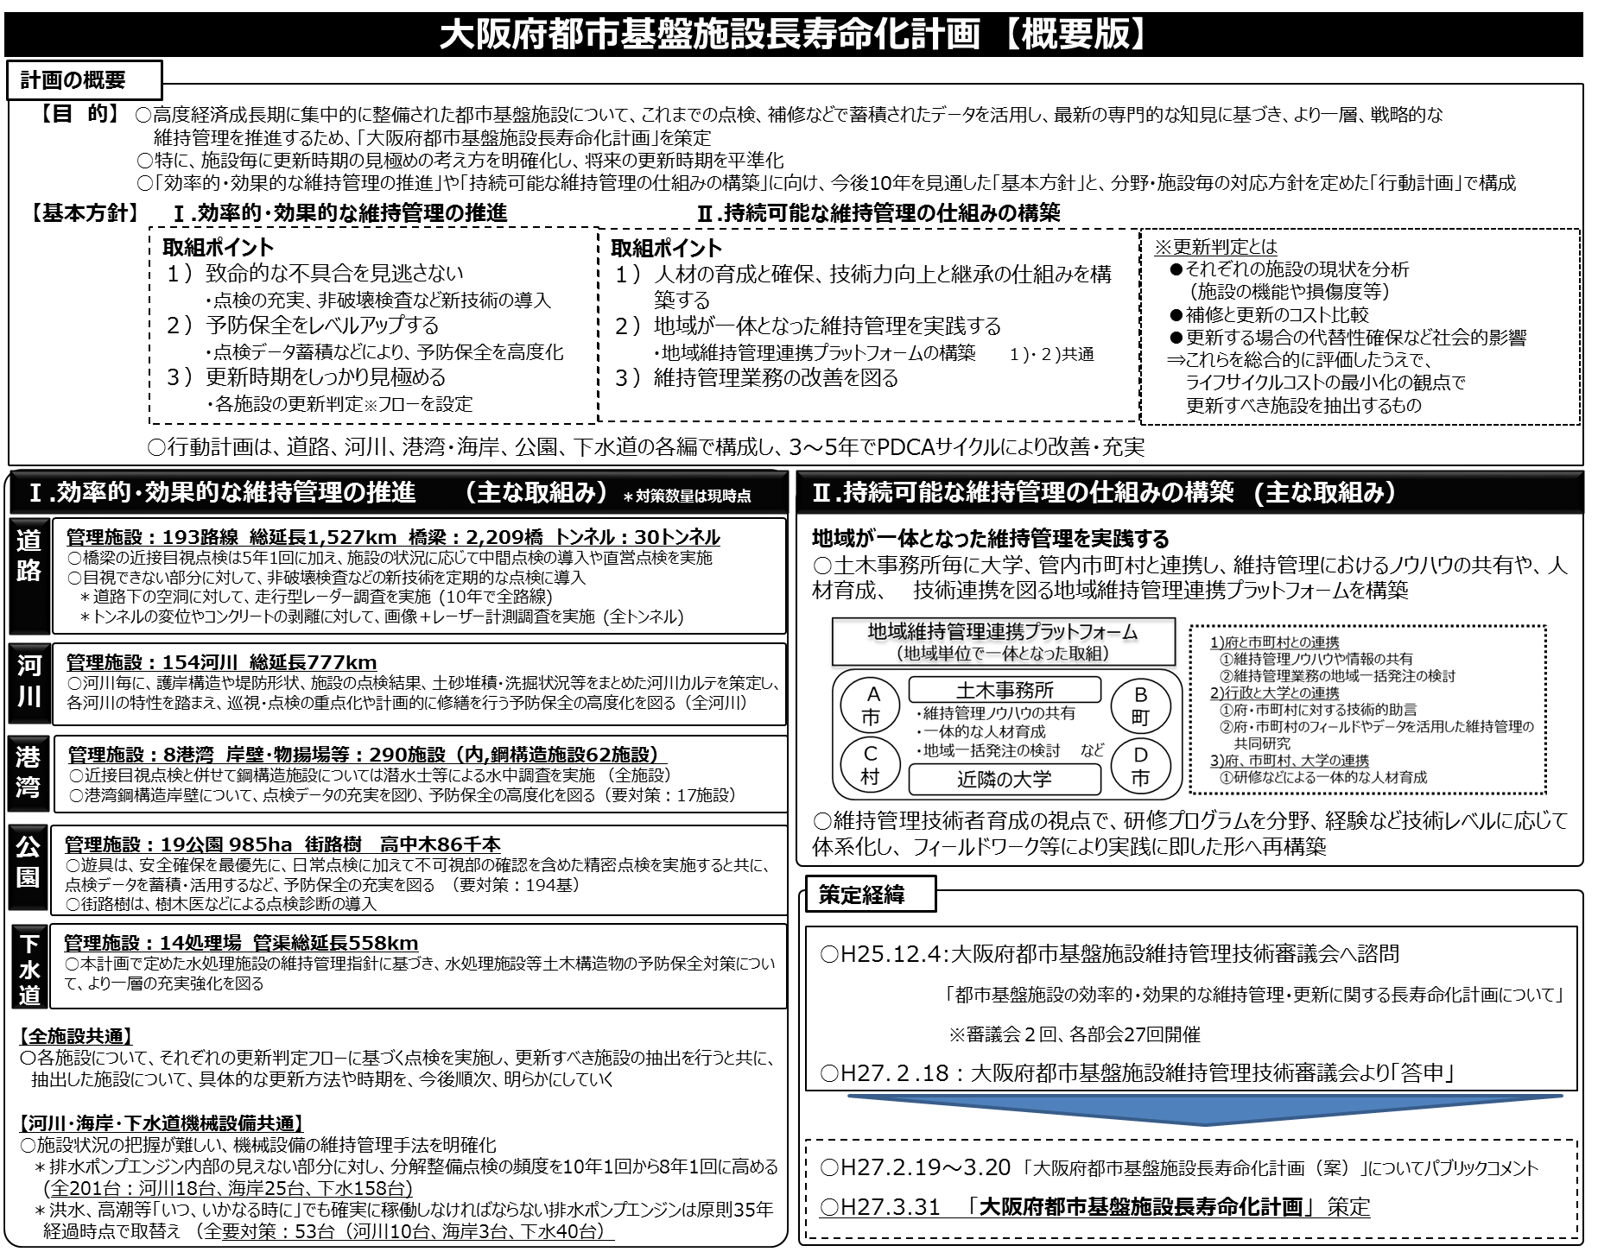
－39－

